Club Français du Griffon d’Arrêt à Poil Dur KORTHALS

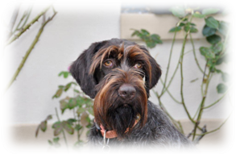
Grenoble, le 7 novembre 2020

Monsieur PICARD Christian
« Le Clos Brunet »
1809 route des Gouffres

16380 ST GERMAIN DE MONTBRON

André GALLET LACHAISE, Vice-Président
3, rue Bergonié
38100 – GRENOBLE
 04-76-44-26-91
e-mail : andregallet@wanadoo.fr

Objet : Cotation 3 « SELECTIONNE »

Cher Griffonnier,

La demande pour la cotation 3 de votre chienne ORCILA DES CARTOUCHES DOREES a été enregistrée à la Société Centrale Canine le 6 novembre 2020.

Je tiens à vous féliciter de l’intérêt que vous portez aux critères de sélection des griffons KORTHALS pour devenir des géniteurs potentiels de qualité et des efforts que vous avez consentis pour obtenir ces beaux résultats.

Meilleures salutations griffonnières.

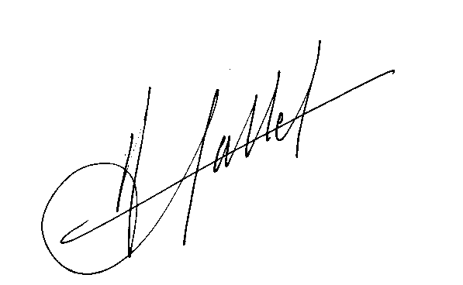

A. GALLET LACHAISE

